Uchwała Nr XI/28/2026

Rady Dzielnicy Młyniska

z dnia 21 stycznia 2026 roku

w sprawie zasad i terminów konsultacji projektu budżetu Dzielnicy Młyniska na rok 2027
z mieszkańcami

Na podstawie § 15 1. 8. Statutu Dzielnicy Młyniska stanowiącego załącznik do Uchwały nr LII/1167/14 Rady Miasta Gdańska z dnia 24 kwietnia 2014 r. w sprawie uchwalenia Statutu Dzielnicy Młyniska (Dz. Urz. Woj. Pom. z 2014 r., poz. 1952, z 2015 r., poz. 641, poz. 688, z 2017 r., poz. 2026)

Uchwala się, co następuje:

§ 1

Określa się zasady i terminy konsultacji projektu budżetu Dzielnicy Młyniska na rok 2027 z mieszkańcami
stanowiące załącznik nr 1 do uchwały.

§ 2

Uchwała wchodzi w życie z dniem podjęcia.

§ 3

Wykonanie uchwały powierza się Zarządowi Dzielnicy Młyniska.
Załącznik nr 1 do uchwały Uchwały Nr XI/27/2026 Rady Dzielnicy Młyniska
z dnia 21 stycznia 2026 roku
w sprawie zasad i terminów konsultacji projektu budżetu Dzielnicy Młyniska na rok 2027
z mieszkańcami
1. Informacja o konsultacjach projektu budżetu powinna zostać udostępniona na stronie Facebook Rady
Dzielnicy, na tablicach informacyjnych oraz w siedzibie Rady.

2. Treść informacji o konsultacjach:

„Rada Dzielnicy Młyniska ogłasza konsultacje projektu budżetu Dzielnicy Młyniska na rok 2027’’

Przyznane środki na realizację zadań statutowych mogą być przeznaczone na wspierania lokalnych inicjatyw
mieszkańców w zakresie poprawy warunków życia, integracji mieszkańców oraz konsultacji społecznych
przeprowadzanych na wniosek Rady; działań edukacyjnych, kulturalnych, sportowych i rekreacyjnych; wspierania programów promocji zdrowia, pomocy społecznej; ochrony środowiska; zachowania porządku i bezpieczeństwa; utrzymania i rozwoju infrastruktury oraz drobnych inwestycji; informowania o działaniach i inicjatywach Rady, w tym przedsięwzięciach o których mowa w lit. a-f z zastrzeżeniem, że kwota przeznaczona na informowanie nie może przekroczyć 2% środków Dzielnicy.

Etap I
W dniach od 23 stycznia do 11 lutego 2026 r. będą zbierane propozycje od mieszkańców i instytucji na działania infrastrukturalne i społeczne w 2027 roku (decyduje data wpływu uwagi/wniosku)
PROPOZYCJA SFINANSOWANIA PROJEKTU INICJATYWY W ROKU 2027 Z BUDŻETU DZIELNICY MŁYNISKA, udostępnionego:
a) mailem na adres: mlyniska@radadzielnicy.gdansk.pl
b) podczas dyżuru w siedzibie Rady Dzielnicy w dniu 10 lutego 2026 r. w godzinach od 18:00 do 19:00,

Etap II
Na podstawie rozpoznanych potrzeb zostaną przygotowane wstępne założenia o kierunkach rozdysponowania środków, w podziale na:

Przeznaczenie środków | Orientacyjna kwota
1 Utrzymanie i rozwój infrastruktury oraz drobne inwestycje | 40000 tyś zł
2 Edukacja, kultura, wypoczynek, rekreacja, integracja mieszkańców oraz ochrona środowiska, ochrona zdrowia, pomoc społeczna | 33392 tys zł

Etap III
Mieszkańców zapraszamy do ustosunkowania się do wstępnych założeń o kierunkach rozdysponowania środków
w dniach 13 lutego do 24 lutego 2026 r. (decyduje data wpływu uwagi/wniosku):
a) mailem na adres: mlyniska@radadzielnicy.gdansk.pl
c) podczas dyżuru konsultacyjnego w siedzibie Rady Dzielnicy w dniu 24 lutego 2026 r. w godzinach od 18:00 do 19:00,

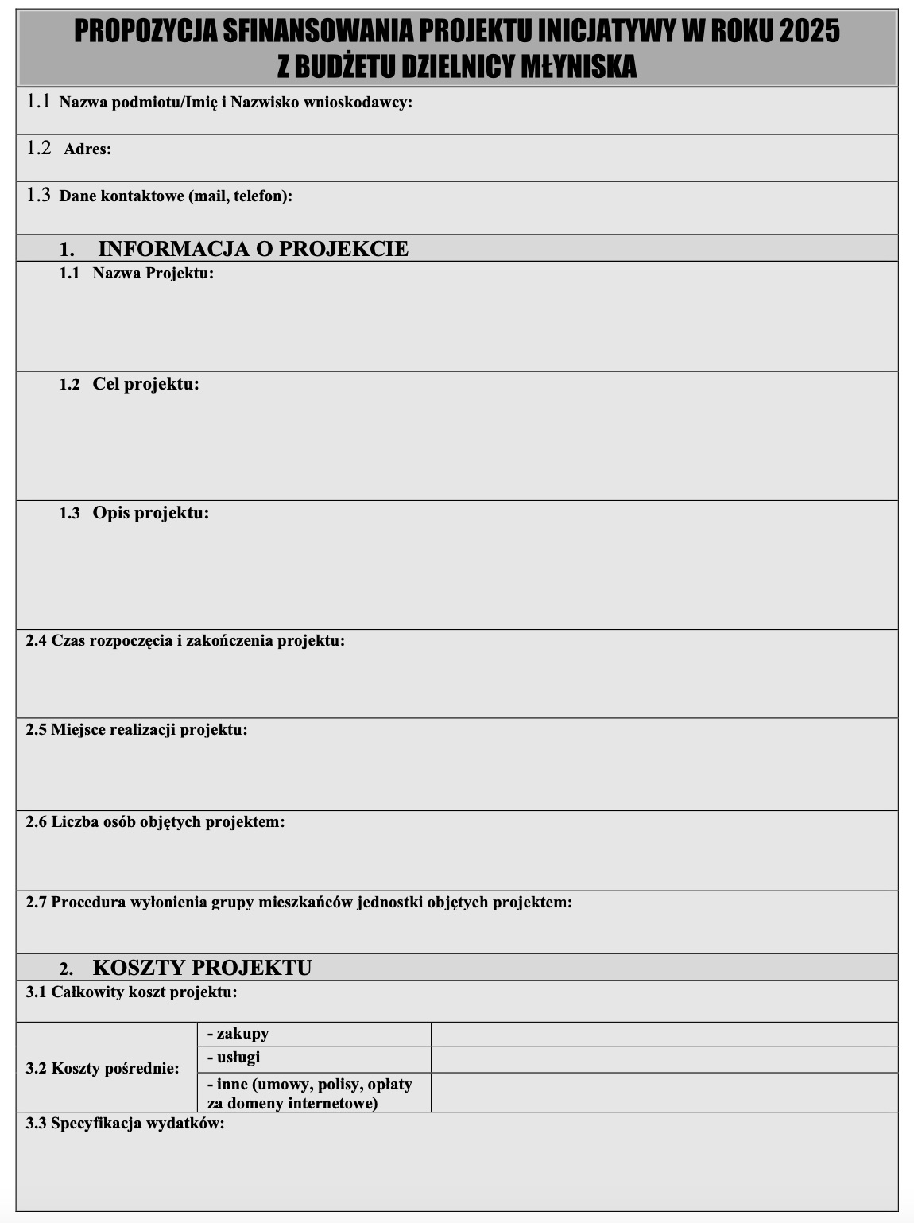
PROPOZYCJA SFINANSOWANIA PROJEKTU INICJATYWY W ROKU 2027
Z BUDŻETU DZIELNICY MŁYNISKA

